**INDICAÇÃO Nº        /2022.**

**Autoria: Vereador Eduardo Lima**

Senhor Presidente:

Considerando as reclamações feitas pelos moradores da Rua João José de Santana, Robalo, CEP 4900-5050, neste ato representado pela moradora Leane Santos da Conceição, tel. (79) 9971-2462, em virtude de a rua ainda não possuir pavimentação, considerando que o local mencionado não possui pavimentação pela inexistência de saneamento básico, prejudicando o tráfego de carros, motocicletas e até mesmo de pessoas que possuem deficiência de locomoção.

**Indico à Mesa, nos termos regimentais e após ouvido o Plenário, que sejam solicitadas ao Diretor-Presidente da Emurb, providências para autorizar a Borra Asfáltica na Rua João José de Santana Cep 4900-5050, Robalo CEP 4900-5050.**

 Palácio Graccho Cardoso, Aracaju, 26 de abril de 2022.

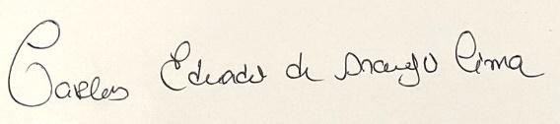

**VEREADOR EDUARDO LIMA,**

**REPUBLICANOS/SE.**